入职指引
欢迎您加入中国科学院南海海洋研究所，在投入工作之前，请您先办好入职的相关事宜，并迅速适应环境，融入集体。
一、入职流程（见附件）

二、需提交的相关材料
（一）电子版材料
应届生：
1.报到证（正反两面需扫描到同一个页面）；
2.各学历层次的学历、学位。国（境）外学历学位的，需提供国家教育部留学服务中心《国（境）外学历学位认证证明》；
3.身份证（正反两面需扫描到同一个页面）；
4.个人免冠1寸相片；
5.ARP信息表。

非应届生：
1.原单位解聘合同证明；
2.各学历层次的学历、学位。国（境）外学历学位的，需提供国家教育部留学服务中心《国（境）外学历学位认证证明》；
3.身份证（正反两面需扫描到同一个页面）；
4.个人免冠1寸相片；
5.ARP信息表。

博士后出站进所：
1.博士后介绍信（包括工作关系介绍信和工资介绍信）；
2.博士后证书；
3.各学历层次的学历、学位。国（境）外学历学位的，需提供国家教育部留学服务中心《国（境）外学历学位认证证明》；
4.身份证（正反两面需扫描到同一个页面）；
5.个人免冠1寸相片；
6.ARP信息表。
以上电子版材料可提交入职材料时候通过U盘拷贝提交，也可打包发送至renjiaochu@scsio.ac.cn；部分材料在所网下载，网址：http://www.scsio.cas.cn/org/glbm/rsjyc/xzzx/。

（二）纸质版材料
1.《入职报到表》
2.《干部履历表》
3.《岗位聘用合同》
4. 乡镇街道级以上计生证明
5.身份证复印件2份
6.中国工商银行工资发放存折或银行卡（需在复印件上写上卡号和开户行，并签名）
7.体检报告（前往新海医院或广医二院进行体检，体检报告有效期在3个月内，需经所医务室签字后提交）

三、档案、户口事宜
项目聘用人员档案和户口需自行联系第三方解决，费用自行承担。可提供参考的第三方机构联系方式（见附件1）

四、相关物品申请事宜
1.公务卡
联系人：马老师 地址：1号楼7楼报账大厅
电话：32644907
有需求办理公务卡的提交姓名、身份证号码、工作部门、行政职务（职级）发送到mayuanyuan@scsio.ac.cn

2.门禁卡
联系人：物业 地址：所门口传达室后面 电话：89022595

3.所内邮箱（见附件2、3）
联系人：信息中心 地址：1号楼303A 电话：89023214、89023348

4.党组织关系
联系人：赵老师 地址：1号楼809A 电话：89023127

五、其他事宜
1.参加工作日期（或入所工作日期）以报到证日期为准，如实际晚于报到证日期报到则按实际报到日期为准
2.每位职工入所的下月起会新建ARP，该系统有查询个人工资、个人信息和报销等功能。先前往信息中心办理所内邮箱申请手续，再登陆（ARP账号密码与所内邮箱账号密码一致）。请职工在开通权限后，尽快登录核查个人工资、个人信息，如有问题及时到人教处咨询、更正。
联系人：陈舜 电话：020-89137294
祝：工作顺利，生活美满！

人事教育处
入职办理流程图

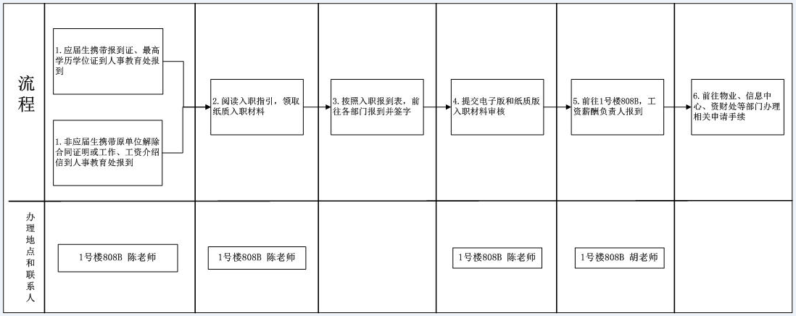

联系方式：
陈老师 020-89137294
胡老师 020-89023134

附件1：
一、应届毕业生接收流程：
（应届毕业生接收可只办理档案挂靠，也可办理档案挂靠和入户）
1、毕业生与用人单位签订三方协议，三方协议上须有用人单位与院校盖章；
（注：三方协议上需注明是否入户，只需挂靠档案的毕业生，档案不在学校的，需注明档案原存放地；需挂靠档案和入户的毕业生，档案和户口不在学校的，需注明档案原存放地和原户口所在地的派出所或公安局名称）
2、签订三方协议后，把三方协议给到我们广东省人才市场有限公司的工作人员；（邮寄地址：广东省广州市天河区天河直街69号三楼广东省人才市场，联系方式：陈小姐，13922482076；微信号：18565164134；QQ:404057518）
3、我们收到三方协议后，会相应的开出接收函、迁户函、调档函,
三方协议和相应的接收函、迁户函、调档函盖好我们广东省人才市场有限公司的章后给回毕业生；
4、只需挂靠档案的毕业生，档案在学校的，把接收函给到学校办理档案转出；档案不在学校的，把接收函给到学校，调档函给到档案原存放地办理档案转出；
5、需挂靠档案和入户的毕业生，档案和户口在学校的，把接收函给到学校办理档案转出和户口迁出；档案和户口不在学校的，把接收函给到学校，调档函给到档案原存放地办理档案转出；迁户函给到原户口所在地的派出所或公安局办理迁出；
6、办理入户的毕业生，提交了三方协议，我们广东省人才市场有限公司开具了接收函后，方可提交入户材料；
应届毕业生
（1）身份证原件
（2《入户申请表》并粘贴一寸证件照（底色不限）
（3）《提交申请材料目录清单》
（4）①广州市内学校集体户的高校毕业生，提供学校集体户首页复印件及个人页原件；
②广州市外户籍提供《迁移证》，若未能开具《迁移证》，则提供户口本首页及个人页的原件及复印件。（《迁移证》摆放在《入户申请表》前面。）
（5）《毕业生就业协议书》复印件一份，盖章处：用人单位、就业主管部门和学校三处盖章缺一不可。
注：如2019年9月起至今尚在使用纸质版的省内普通高校毕业生就业协议书，需提供报到证复印件（电子版报到证直接打印即可）或者社保证明，报到证及社保购买单位必须与三方协议书填写的用工单位信息一致；如已签订电子版的三方协议，则按原要求提供则可。
（1）毕业证原件及复印件一份、学位证原件及复印件一份
（2）①学历验证报告查询结果截图一份（学信网可查）
②学位验证报告查询结果截图一份（学位网可查）
（研究生以上只需交其一）
（3）已婚人员需提供结婚证原件及复印件一份
（4）办理户籍事项告知书、承诺书（毕业生本人手写签名）
（5）市场同意入户证明（有首页复印件毕业生版本）
博士后出站
（1）原集体户口首页及个人页
（2）省人才市场入户证明及首页
（3）身份证复印件
（4）无房产证明（公安局查询）
（5）介绍信

- 普通代办流程：
1.填档案委托挂靠流程表；
2．档案委托挂靠流程表填好后，发送给我们广东省人才市场有限公司的工作人员；
（联系人：陈小姐；微信号：18565164134；QQ:404057518）
3.我们收到档案委托挂靠流程表后，开具调档函；
4.调档函开出之后，给回要挂靠档案的人员；
5.要挂靠档案的人员把调档函给到你们原档案存放地办理档案转出。

附件2：
中国科学院南海海洋研究所计算机联网用户帐户申请表
申请人姓名
姓名全拼 |  |  |  | 联系电话
身份证号 |  |  |  | 预期使用时间
是否申请邮箱  申请网络用户承诺：（1）用户必须遵守国家有关计算机及使用互联网安全的管理办法、法律、法规（2）严禁使用联网计算机网络处理、储存、发布、传输国家秘密信息。（3）坚持“谁上网谁负责”的原则，登录互联网（账号、密码）信息不得外泄。（4）联网用户须接受并配合所保密办公室和网络中心实施的保密监督检查。（5）联网用户须对联网计算机安装杀毒软件，并及时升级、杀毒、杀木马。（6）联网计算机采取自动获取ip地址方式，用户不得随意设定。 | 是□ | 否□ | 邮箱名
申请网络用户承诺：（1）用户必须遵守国家有关计算机及使用互联网安全的管理办法、法律、法规（2）严禁使用联网计算机网络处理、储存、发布、传输国家秘密信息。（3）坚持“谁上网谁负责”的原则，登录互联网（账号、密码）信息不得外泄。（4）联网用户须接受并配合所保密办公室和网络中心实施的保密监督检查。（5）联网用户须对联网计算机安装杀毒软件，并及时升级、杀毒、杀木马。（6）联网计算机采取自动获取ip地址方式，用户不得随意设定。
申请网络账号人员
申请人签名： 日期
申请人所在部门负责人或学科组长签字：
日期
信息中心签字：
日期

备注：1:账号为姓名全拼，密码为身份证号后八位，第一次登录请修改密码。
2:只申请邮箱的不填身份证号

